Семинар 9-10:

Учимся настраивать виртуальное окружение и работать с [PIP](https://pypi.org/)

Для тренировки можно создания телеграм-бота полезные ссылки:

<https://core.telegram.org/bots>

<https://github.com/python-telegram-bot/python-telegram-bot>

<https://core.telegram.org/bots/api#authorizing-your-bot>

<https://core.telegram.org/bots/api#available-methods>

<https://core.telegram.org/bots/api#user>

<https://habr.com/ru/sandbox/149884/>

<https://docs-python.ru/packages/biblioteka-python-telegram-bot-python/sozdanie-razgovorov-conversationhandler/>

В качестве использования можно реализовать задачи 58, 59, 60 задач из семинаров 1-6, или прикрутить бота к заданиям 7-8 семинара

Исходники в архиве Лекция 5.zip

**В Pythonanyware бот продолжит работать на их серверах, даже если вы полностью выключите свой компьютер.**

**Инструкция по работе с PythonАnywhere**

1. Зайдите на сайт <https://www.pythonanywhere.com/>. Нажмите на кнопку Start running Python online in less than a minute!

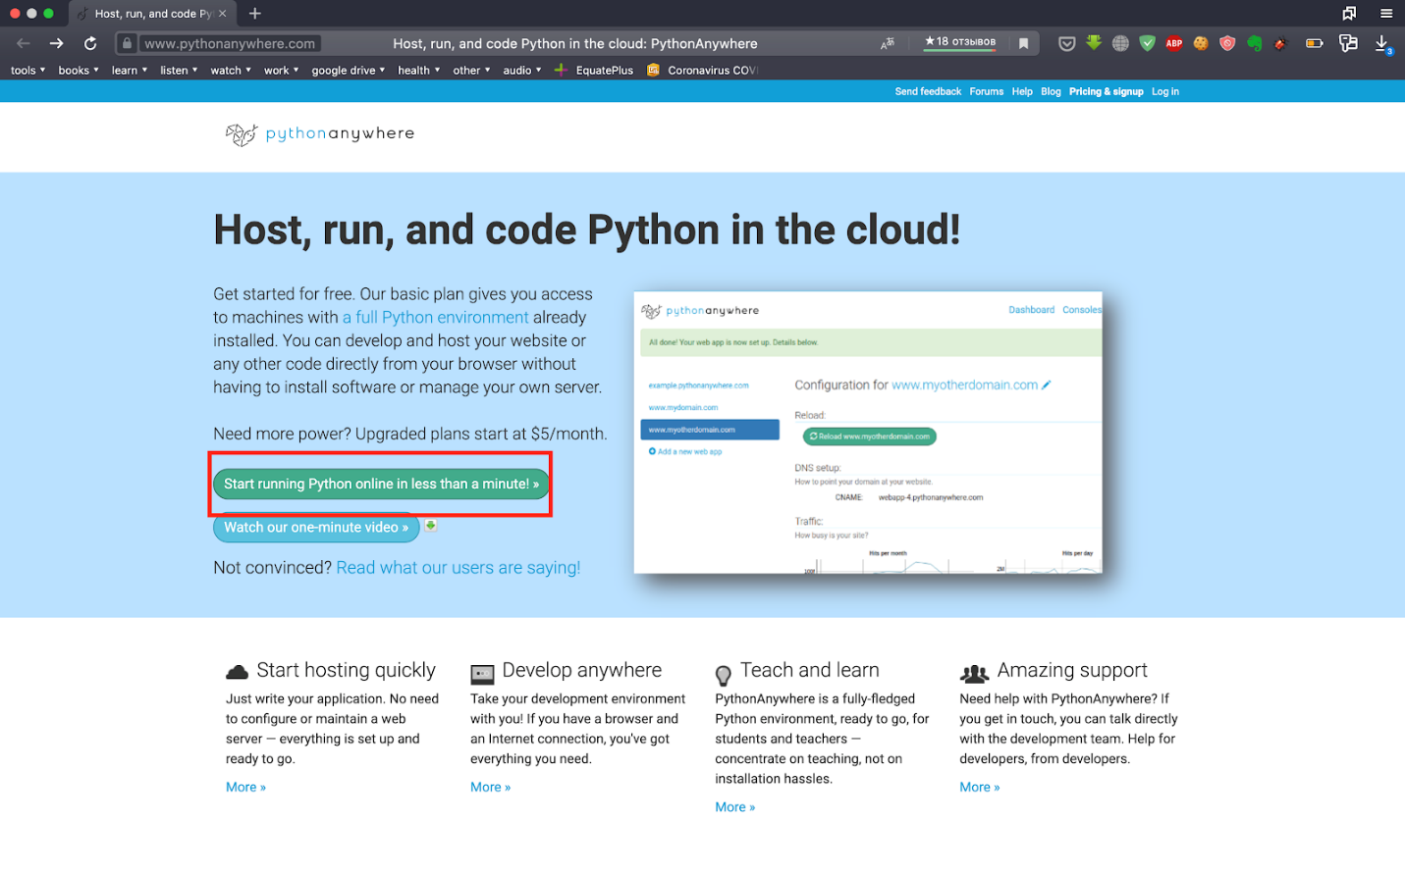

1. Нажмите на кнопку Create a Beginner account 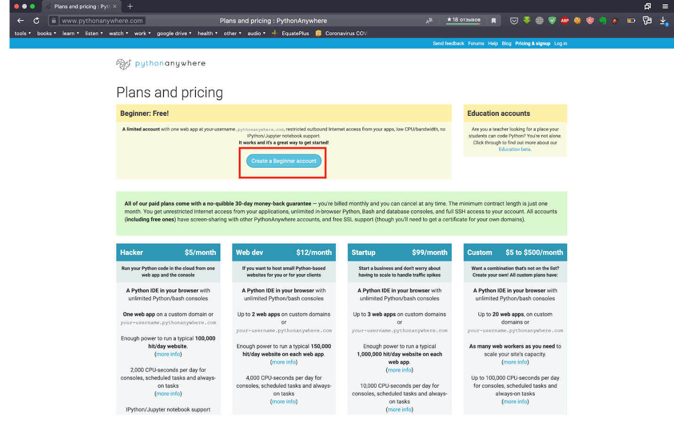
2. Зарегистрируйтесь. 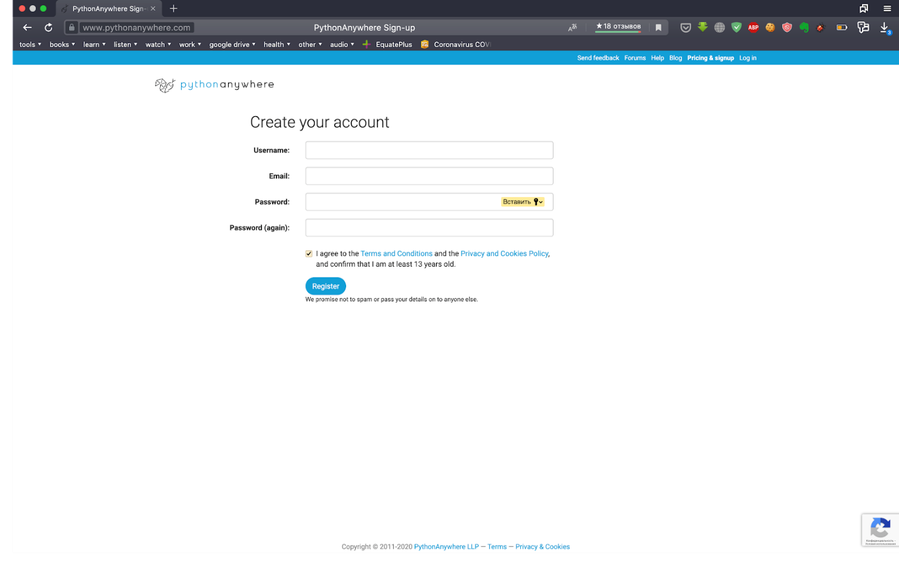
3. Нажмите на кнопку +Оpen another file, чтобы создать новый файл. 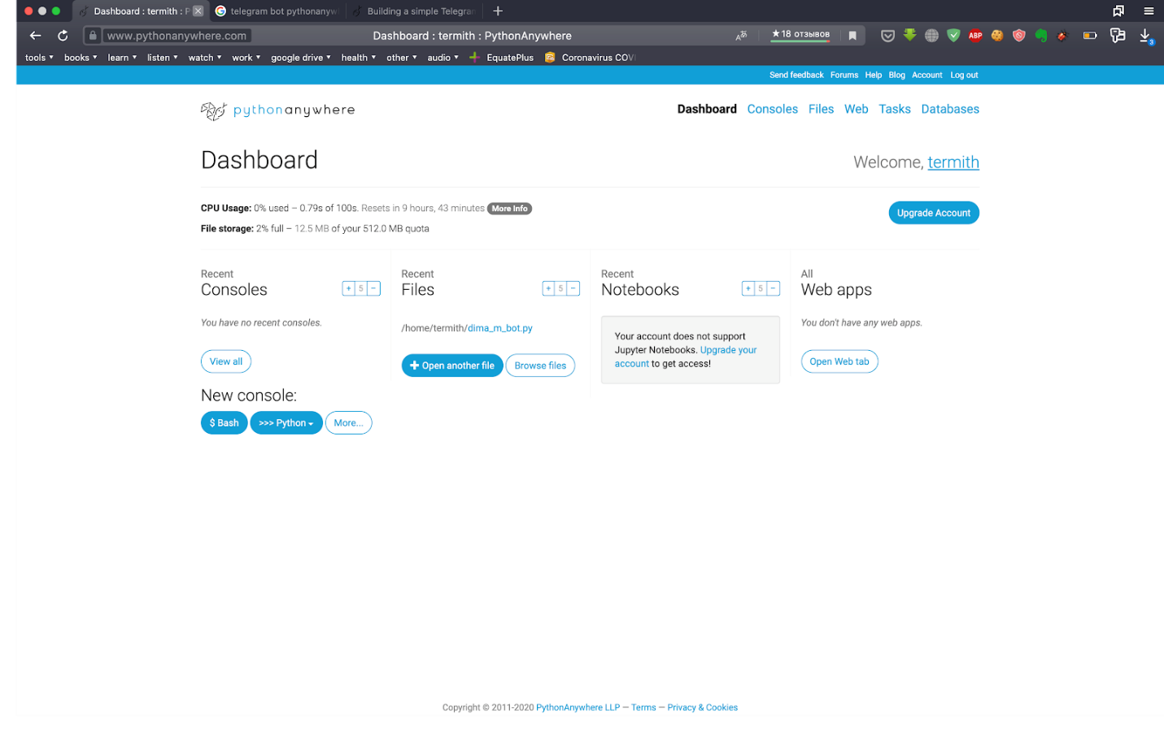
4. Если нажать на кнопку Browse files, то вы попадете в каталог ваших файлов на этом ресурсе. Вы можете создать новый файл, загрузить файл с компьютера или открыть уже имеющиеся файлы.

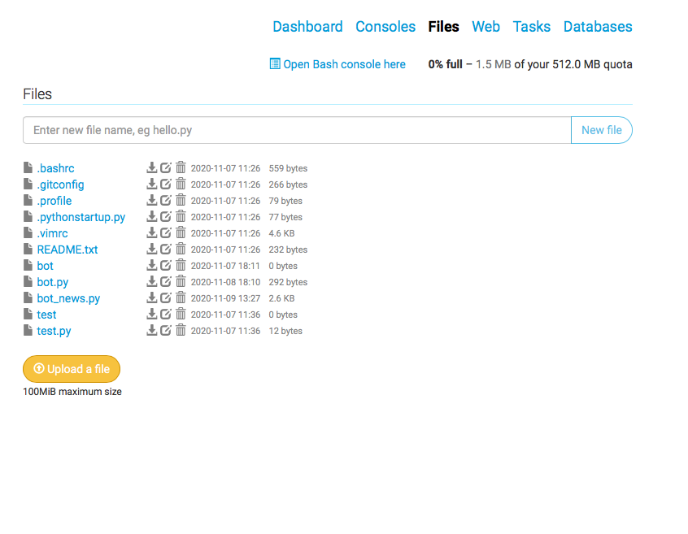

1. После выбора файла вы попадаете в его рабочую область. Слева вы можете писать программный код. Чтобы его выполнить, нажмите на Run.

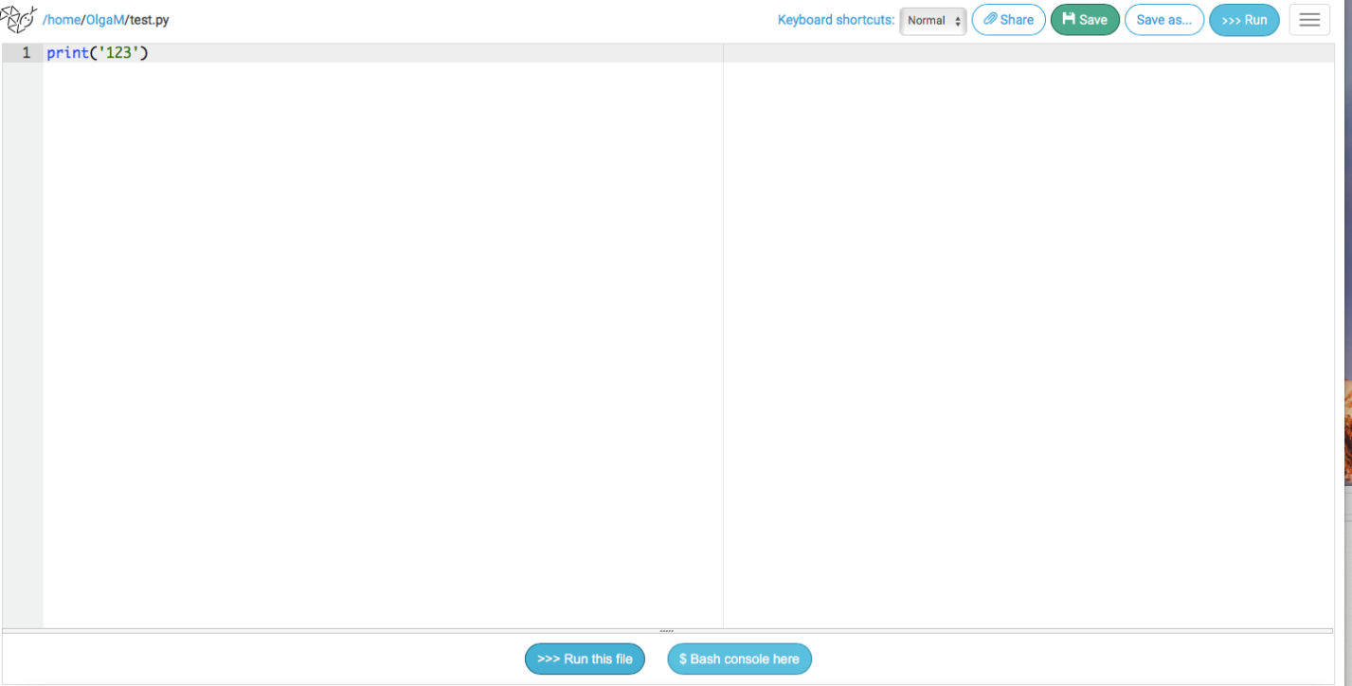

1. Внизу вы увидите результат выполнения программы.

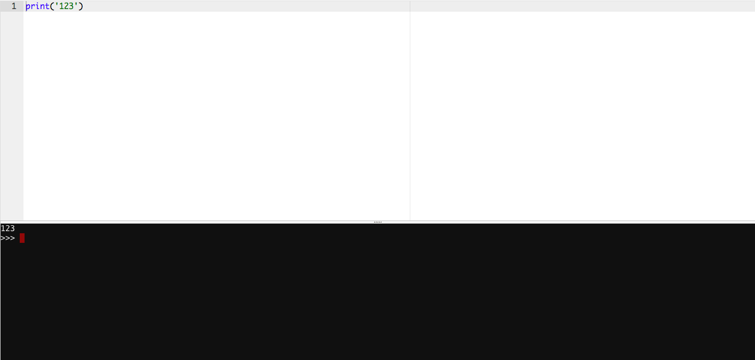

1. Для того, что установить дополнительные библиотеки в вашу рабочую область на данном ресурсе, перейдите в консоль. Для этого нажмите Open Bash console here.

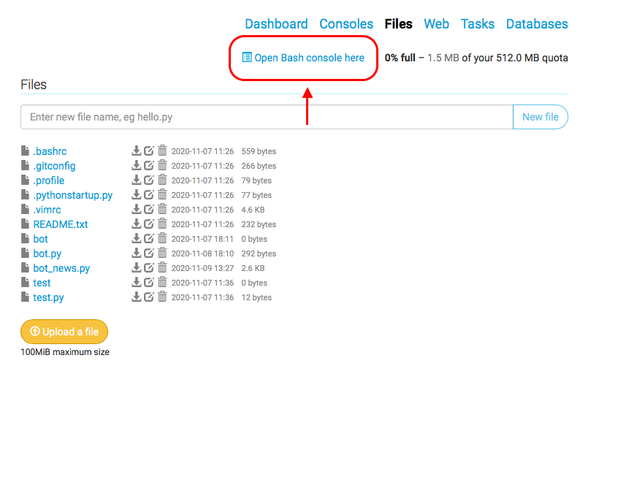

**Как запустить бота?**

**Обзор Pythonanywhere**

1. Создаем новый файл.

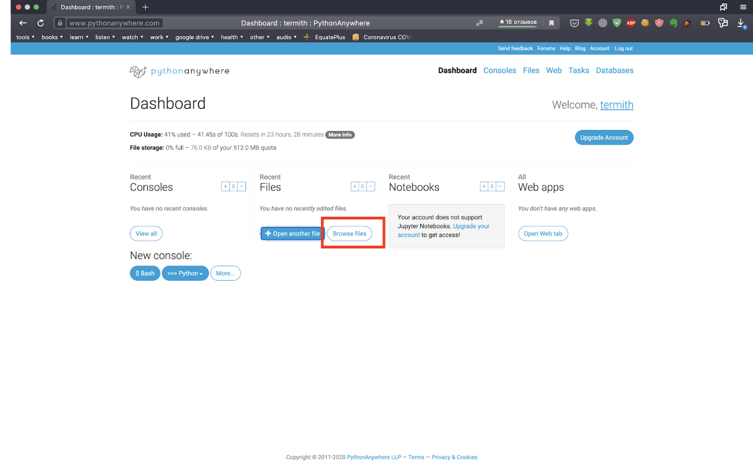

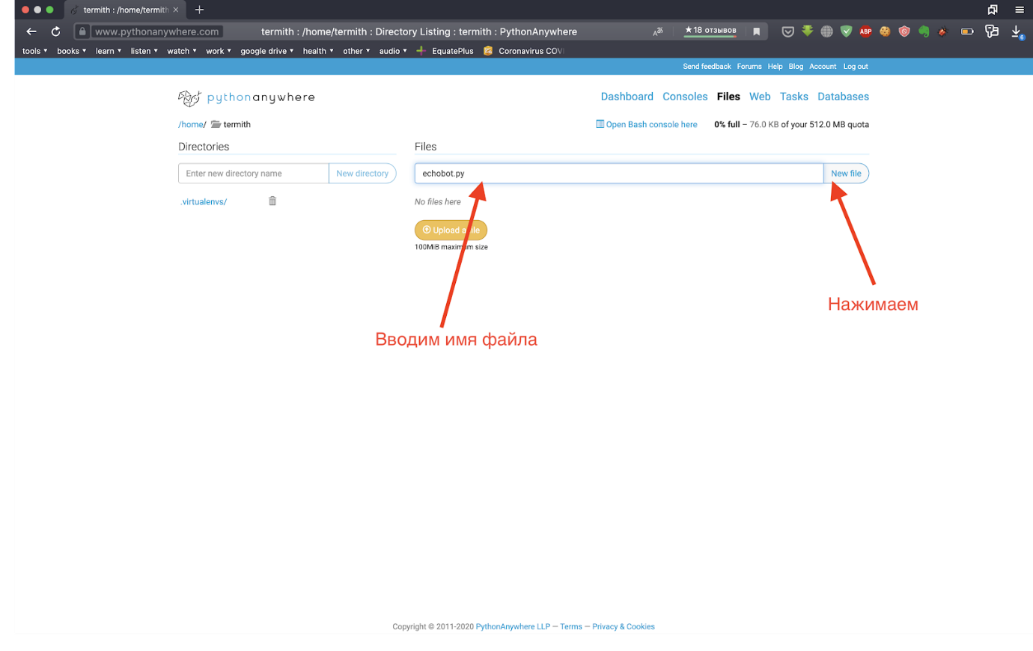

2. Устанавливаем библиотеку.

В открывшемся окне внизу жмем кнопку “Run bash console”

В открывшейся внизу (**!!!**) консоли пишем команду pip3 install --user pytelegrambotapi

Жмем Enter

3. Пишем и запускаем код.

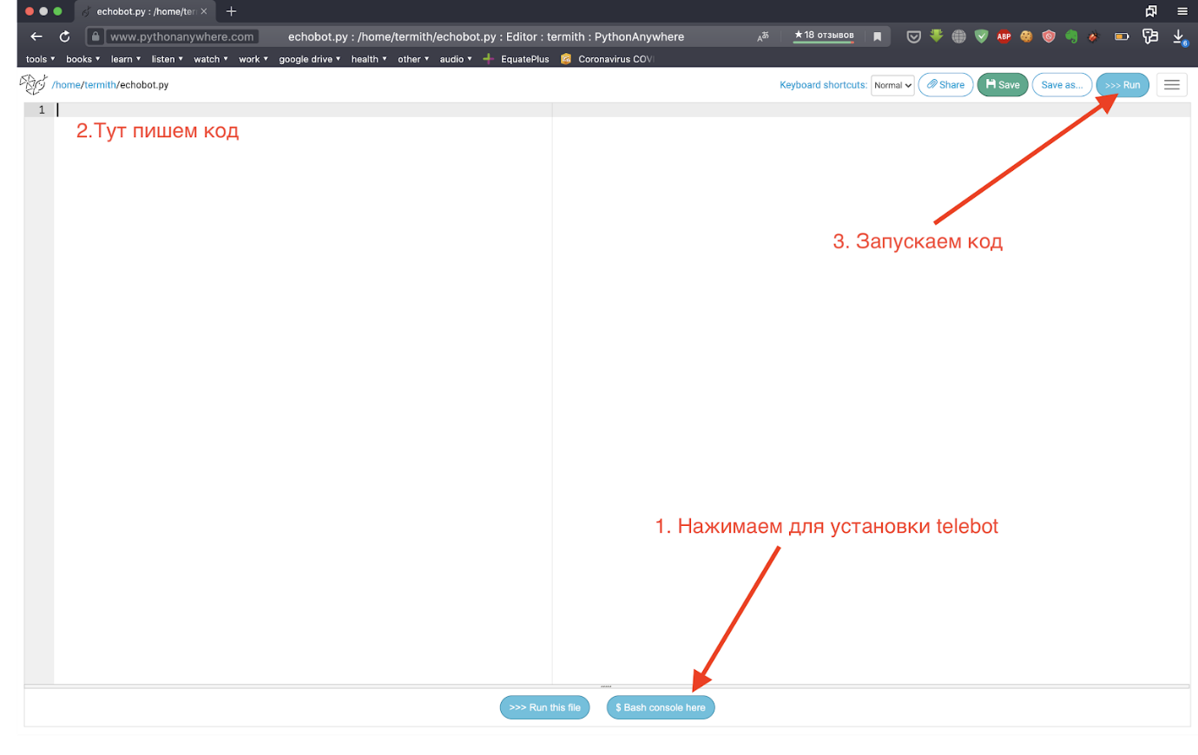

import telebot

token = "Здесь будет ваш секретный токен"

bot = telebot.TeleBot(token)

@bot.message_handler(content_types=["text"])

def echo(message):

    if message.text.isnumeric():

        msg = int(message.text)**2

        msg = 'Квадрат числа равен ' + str(msg)

        bot.send_message(message.chat.id, msg)

    else:

        bot.send_message(message.chat.id, message.text)

bot.polling(none_stop=True)